**Laporan Project Akhir Semester**

**Struktur Data**

**Antrian Bazaar Buku dengan Priority Queue**

**Dan Searching Array**



Oleh:

Abdul Aziz Fakhrul Soleh - 1855301079

Farahdilla Anisa Putri – 1855301043

Jean - 1855301068  
M. Hasbi Assidiq - 1855301084

Pengampu :

Maksum Ro’is Adin Saf, S.Kom., M.Eng

Susiyanti., S.ST

**Program Studi Teknik Informatika**

**Jurusan Teknologi Informasi**

**Politeknik Caltex Riau**

**Tahun Ajaran : 2019/2020**

1. Deskripsi Sistem dan Implementasi Materi SDA

Sistem ini adalah sebagai bentuk simulasi dari Antrian Bazaar Buku menggunakan prinsip priority Queue dan Searching array, **Priority queue** ini dalam implementasinya adalah untuk fungsi antrian antara pelanggan non-member dan member, maka pelanggan member memiliki prioritas lebih dibanding non-member , maka apabila jika ada pelanggan non-member yang lebih dahulu terdaftar dalam registrasi , maka jika ada pelanggan member akan dijalankan terlebih dahulu. Pada antrian ini juga menggunakan timer dengan inputan waktu pada saat registrasi. Lalu untuk implementasi searching array digunakan untuk mencari buku bazaar pada list buku yang sudah tersedia, list buku menggunakan array list karena menyimpan lebih dari satu tipe data. Jadi ketika registrasi sudah dilakukan sekaligus menginputkan buku yang dicari maka ketika sudah masuk ke antrian bazaar , akan dilakukan **searching array** menggunakan metode sequential search dan akan menampilkan data buku ditemukan atau tidak. Pada sistem ini juga terdapat fitur input buku untuk menambah daftar buku pada list buku bazaar.

1. Bedah Kode Program

Berikut adalah bedah program untuk metode priority Queue

1. Package antrian_bazaar
2. Class FrameUtama
3. Koding

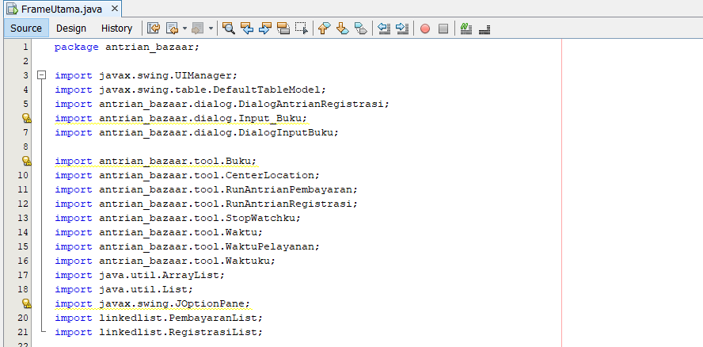

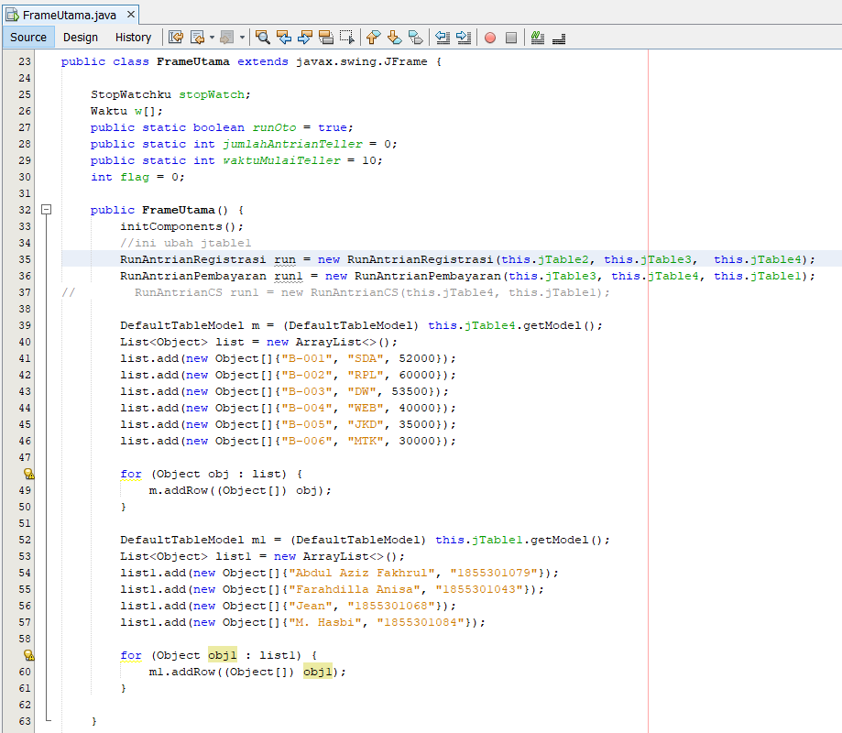

Pada Class Frame Utama ini di panggil class RunAntrianRegistrasi (variable run) dengan parameter jTable2, jTable3, jTable4, akan dijelaskan pada bagian class RunAntrianRegistrasi. runAntrianPembayaran pada projek ini tidak dipergunakan. Kemudian isi dari jTable4 adalah list buku yang ada dibazar, list ini menggunakan arraylist untuk menyimpan data buku yang terdiri dari tipe data yang berbeda. Bagian ini dibuat secara manual karena data tidak dari database, sehingga data table harus dinput dahulu. Untuk menambahkan data pada arraylist cukup memanggil method add dengan new object. Untuk menampilkan data buku akan dilakukan berulang menggunakan for.

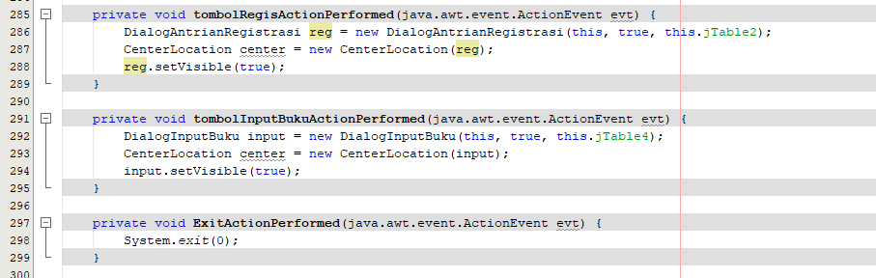

Bagian action tombol regis adalah aksi yang akan dilakukan jika tombol Antrian Registrasi ditekan , maka akan memanggil class DialogAntrianRegistrasi, dan tombol input buku action akan memanggil DialogInputBuku, dan Exit Action akan keluar dari sistem.

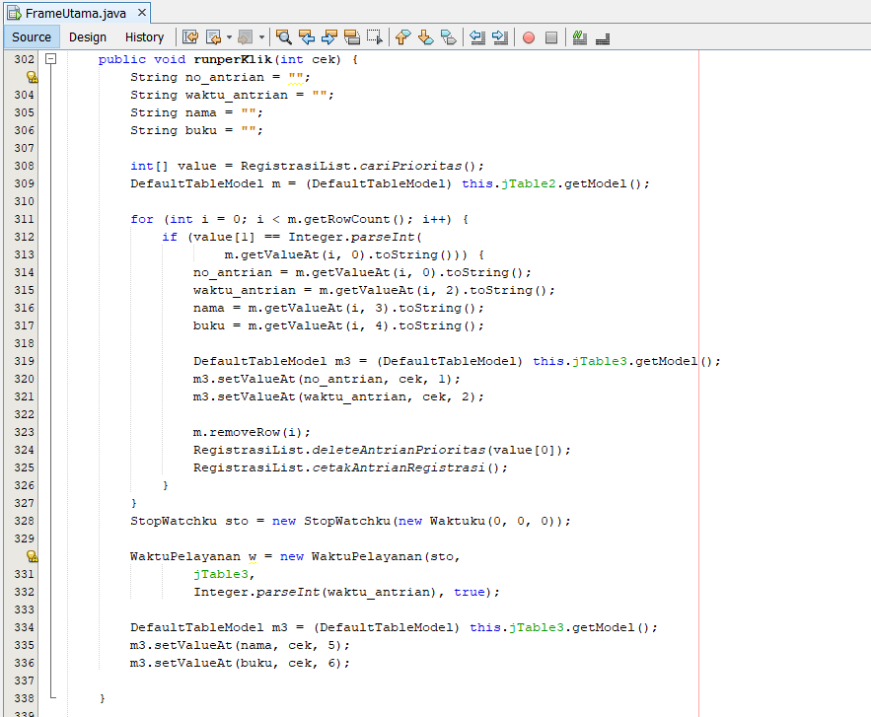

Pada method runperKlik dengan variable cek berisi variable value yang digunakan untuk mengecek prioritas dari antrian,dan akan mereturn nilai max dan nomor urut dari antrian. Kemudian Jtable2 diinisialisasikan sebagai m , jtable2 berisi Antrian Registrasi Bazaar. Isi dari table2 ini akan dimasukkan dalam table3 , sehingga untuk mengakses setiap data pada row Jtable2 menggunakan for dengan batas m.rowGetCount (banyaknya row pada jtable2), kemudian no_antrian diambil dari kolom ke 0 yaitu kolom no urut, waktu antrian diambil dari kolom 2 yaitu waktu, nama diambil dari kolom ke 3 dan buku diambil dari kolom ke 4. Kemudian m3 adalah jtable3 yang akan menampung data dari table2, naik no_antrian, waktu_antrian nama dan buku sesuai kolom di jtable3, kemudian data di jtable 2 akan dihapus(remove row).



Waktu layanan diambil dari class stopwatch dan waktu pelayanan berdasarkan waktu yang diinputkan.

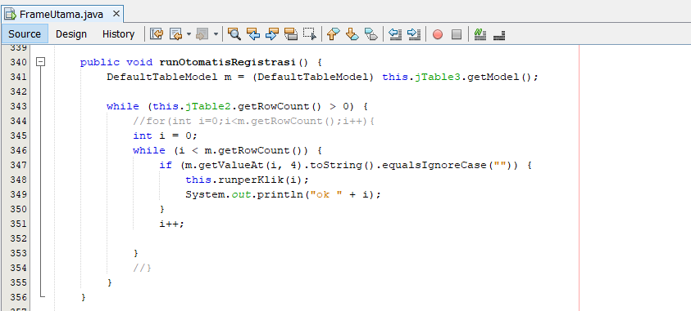

Pada method ini akan menjalankan antrian setiap baris pada jtable2 sehingga akan dipanggil method runperklik dengan parameter cek sesuai dengan baris yang dijalankan.

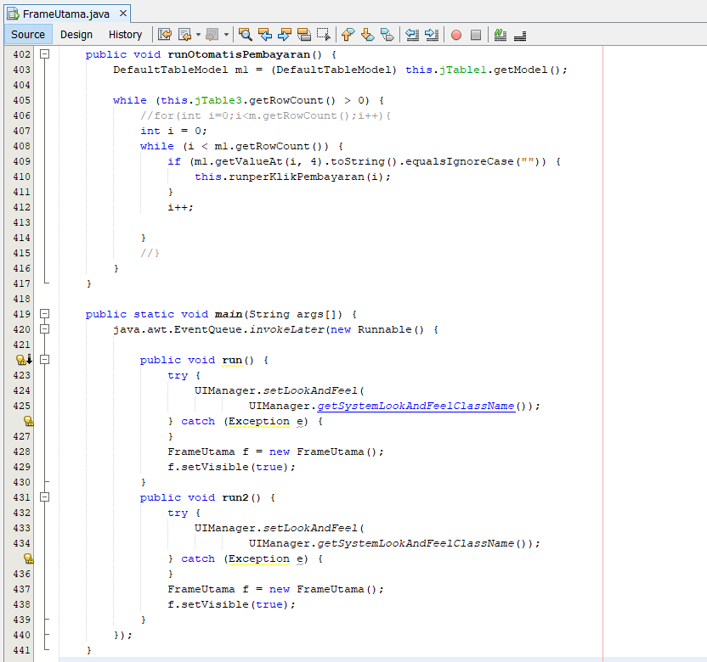

1. GUI

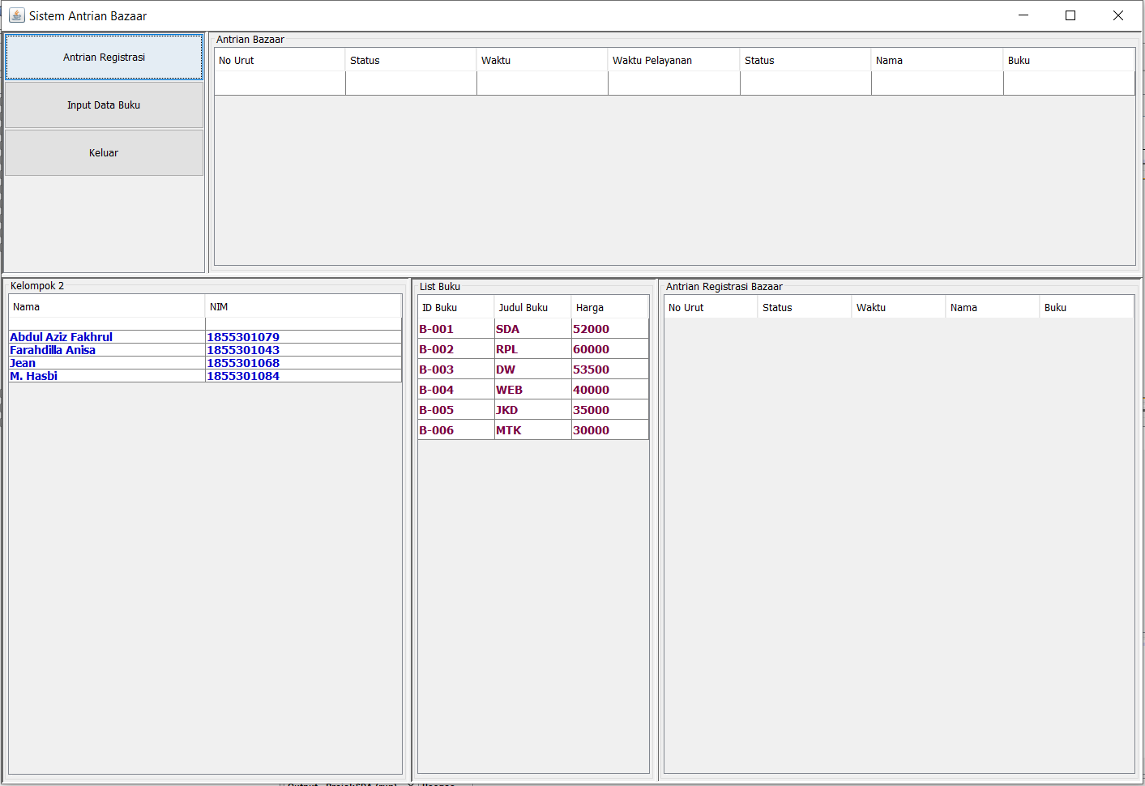

1. Package antrian_bazaar.dialog
2. Class DialogAntrianRegistrasi
3. Koding

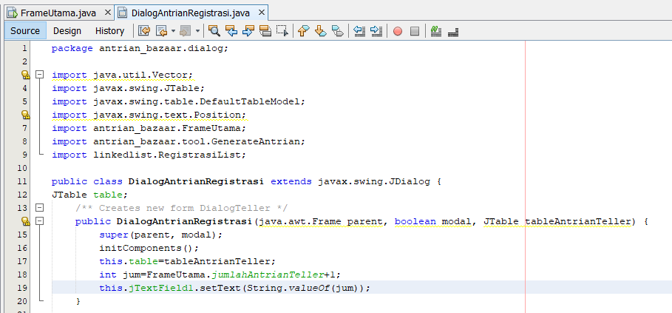

Pada method ini menggunakan parameter table yang akan diisi dengan table2 yaitu table untuk antrian bazaar, kemudian untuk jTextField1 yaitu urutan mengambil data jumlahAntrianTeller yang semula bernilai 0 jadi ditambah 1 begitu seterusnya untuk urutan antrian. Urutan ini disimpan pada variable jum.

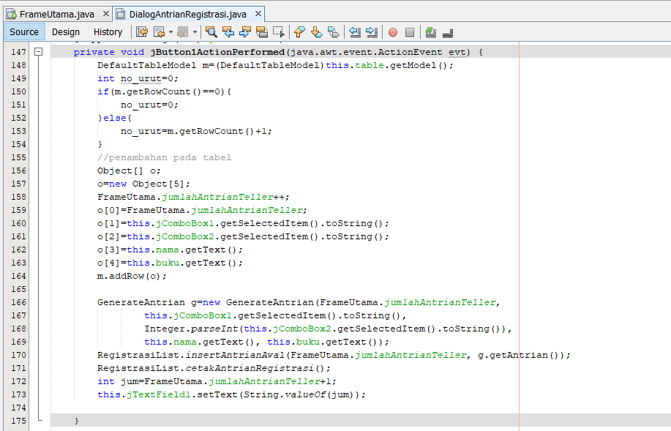

Pada action ini akan dikerjakan jika kita menekan tombol ok, kemudian isi dari form registrasi ini akan dimasukkan ke jtable2 , sebelumnyakan disimpan pada object o karena pada jtable semua tipe data object. jComboBox1 adalah status baik member dan non member, jCombobox2 adalah waktu. Dan kemudian akan dimasukkan ke table2 dengan method addRow.

Selanjutnya memanggil class GenerateAntrian dengan parameter nomor, urutan, waktu, nama dan buku. Maka kemudian akan dijalankan antrianregistrasi.

1. GUI

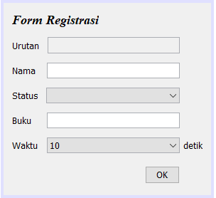

1. Class DialogInputBuku
   1. Koding

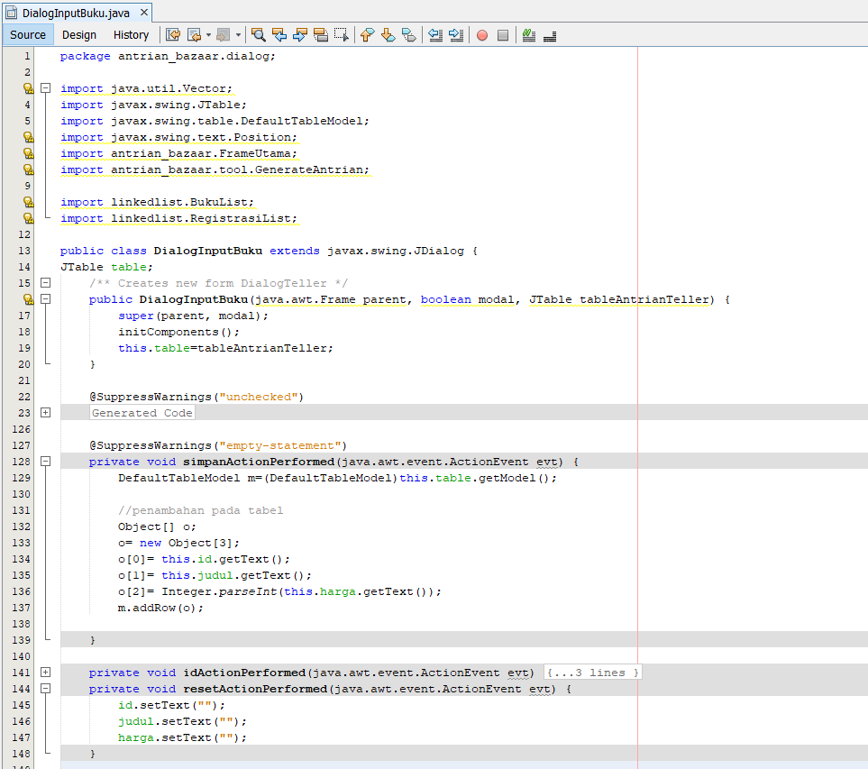

DialogInputBuku ini berkaitan dengan table4 yang akan digunakan untuk menampilkan list buku yang ada pada bazaar. Table4 diinisialisasikan sebagai table. Pada action simpan , nilai id buku , judul buku dan harga akan disimpan pada object o, kemudian untuk menambahkan setiap row data buku menggunakan method addRow, pada action reset hanya digunakan untuk mereset inputan pada form input buku

* 1. GUI

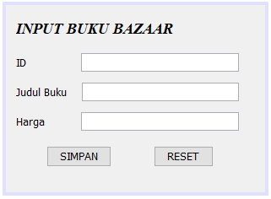

1. Package antrian_bazaar.tool
2. Class Buku
   * 1. Koding

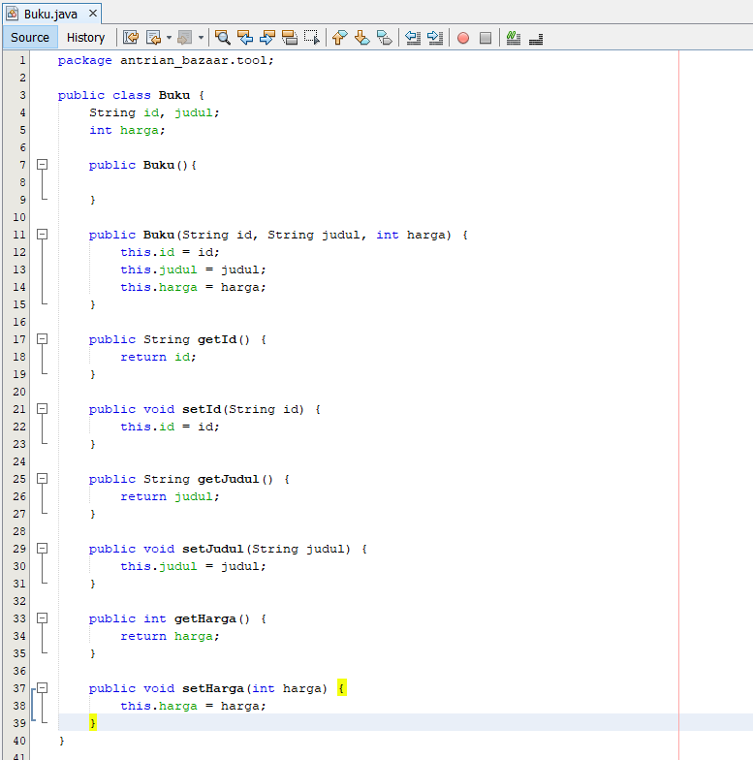

Berikut hanya digunakan untuk setter getter data buku.

1. Class RunAntrianRegistrasi
   * 1. Koding

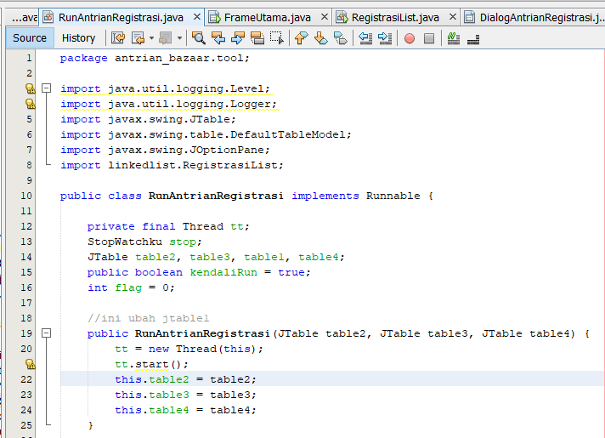

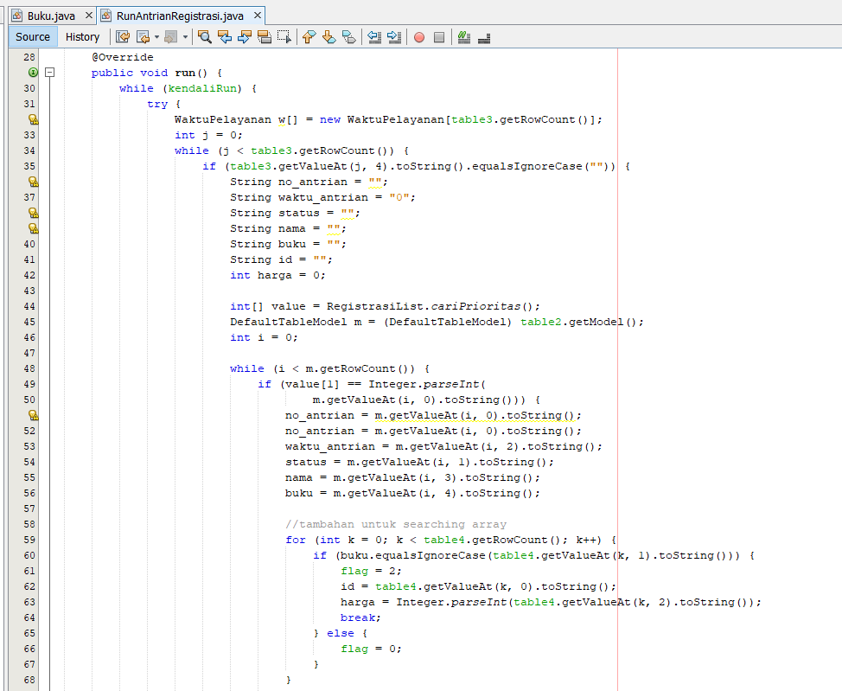

Berikut adalah bagian dari metode Searching array



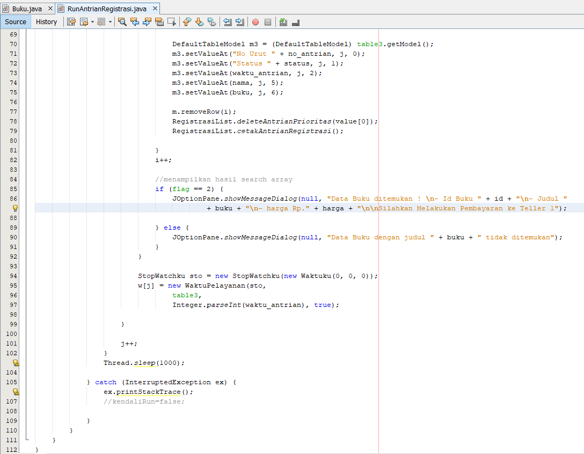

Pada AntrianRegistrasi ini digunakan untuk menjalankan isi dari table ke-2 pindah ke table ke-3. Pada RunAntianRegistrasi terdapat Pencarian Prioritas yang berguna untuk memprioritaskan member daripada non-member. Pada RunAntrianRegistrasi juga mengambil data table ke-4 yang digunakan untuk searching array dengan data buku yang ada didalam array tersebut. Jika data tidak ditemukan maka akan muncul kotak dialog data tidak ditemukan dan jika data ditemukan maka akan muncul kotak dialog dengan id buku dan harga buku tersebut. Pada class ini juga mengambil StopWatch yang berguna untuk berjalannya waktu pelayanannya.

1. Class Antrian
2. Koding

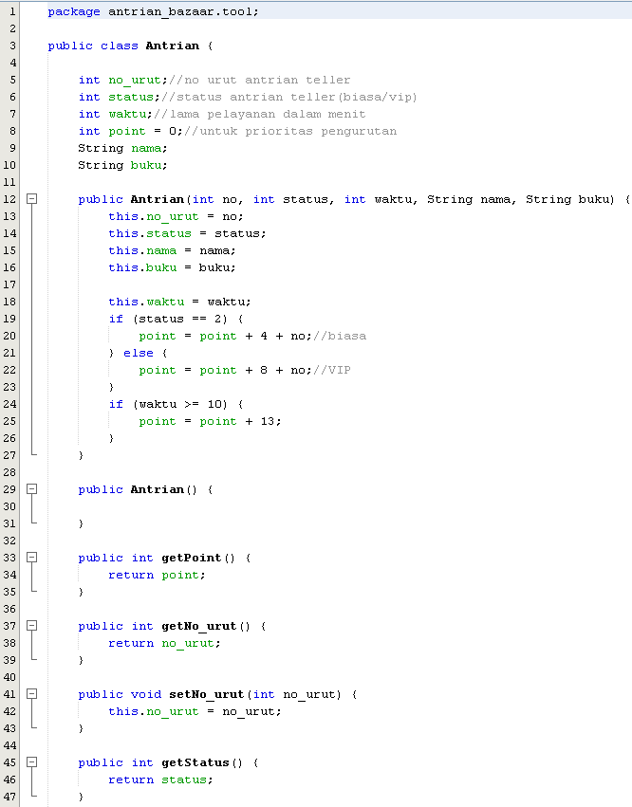

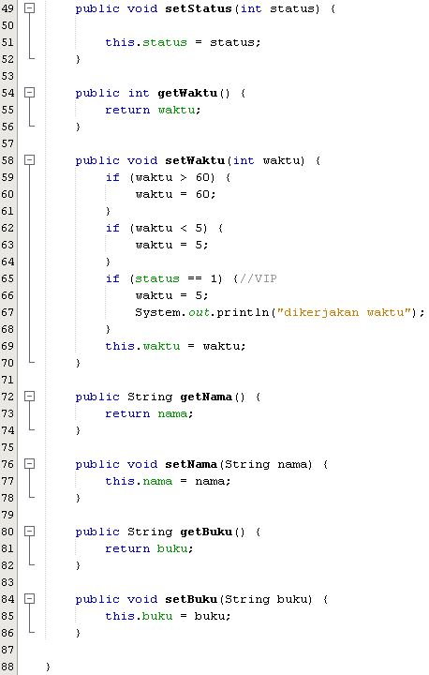



1. Penjelasan

Pada Class Antrian digunakan untuk menentukan point yang digunakan untuk prioritas yang lebih diutamakan. Untuk class Antrian hanya digunakan untuk melakukan set dan get untuk setiap parameter pada Antrian. Untuk Set yang berbeda hanya waktu karena pada waktu terdapat kondisi jika dipilih lebih dari 60 maka waktu akan terset 60 dan jika waktu kurang dari 5 maka waktu akan diset 5. Pada status juga terdapat kondisi, jika nilai status sama dengan 1 maka di set waktunya 5.

1. Class GenerateAntrian
   * 1. Koding

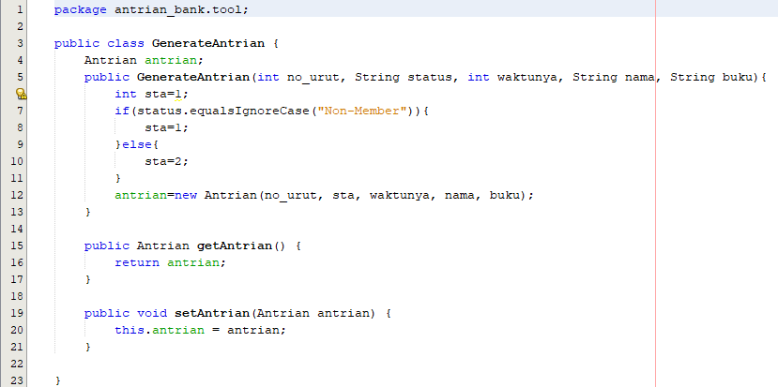

* + 1. Penjelasan

Untuk class GenerationAntrian ini digunakan untuk mengerakkan antrian yang ada. Generation memanggil Antrian dengan 5 parameter yang didalamnya terdapat no urut, perbandingan status, waktu, nama dan buku. Setelah melakukan perbandingan status, dikirim dengan sta bernilai angka, jika non-member bernilai angka 1 dan jika member bernilai angka 2 lalu dikirimkan ke antrian.

1. Class RunAntrianInputBuku
   * 1. Koding

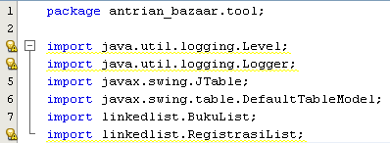

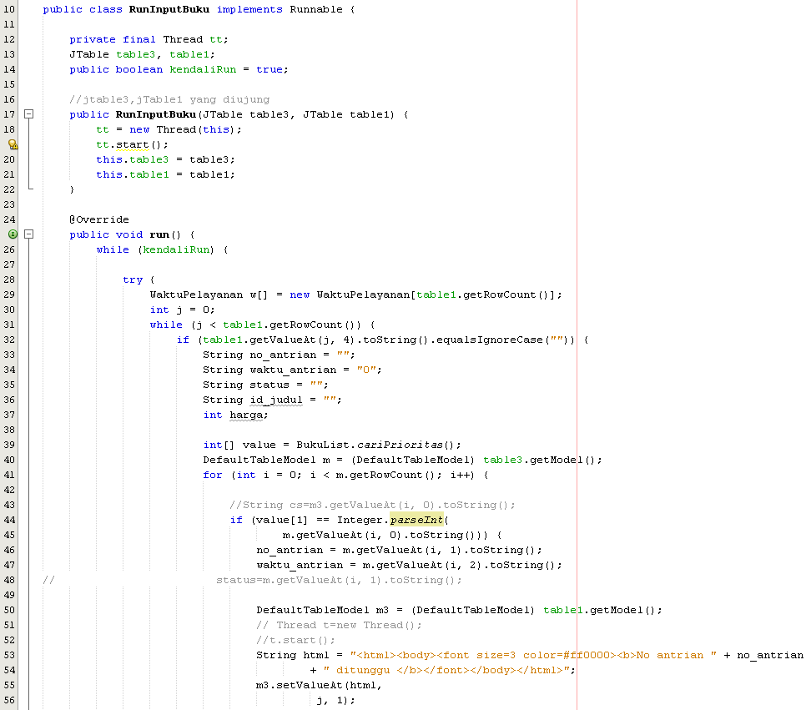

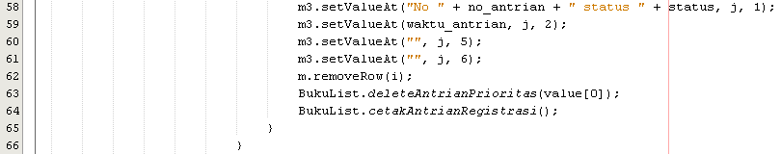

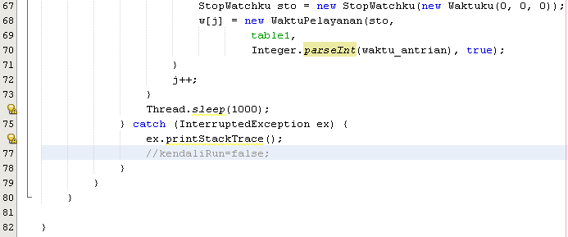

* + 1. Penjelasan

Pada AntrianInputBuku ini digunakan untuk menjalankan isi dari table ke-4. Pada RunAntianInputBuku hanya berguna untuk melakukan pengisian untuk isi table ke-4 .

1. Class StopWatchku
   * 1. Koding

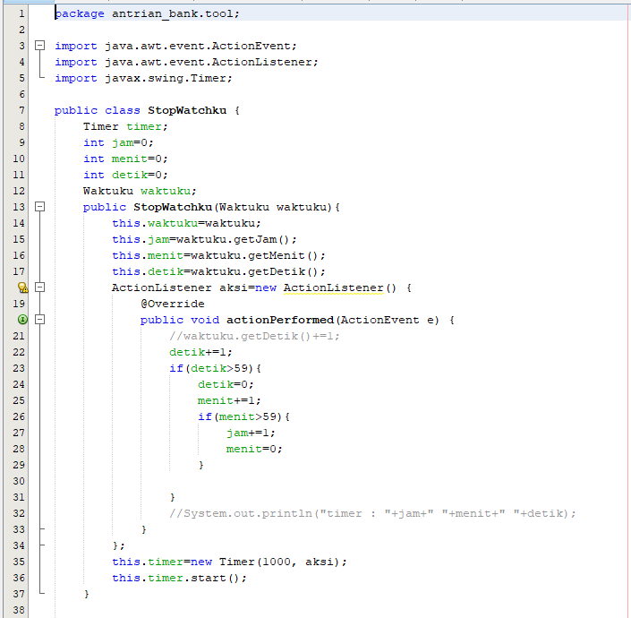

Pada class stopwatchku digunakan untuk timer antrian sehingga menggunakan fitur timer untuk jam menit dan detik , namun dalam implementasinya hanya menggunakan detik. Kemudian menggunakan parameter waktuku untuk getter jam menit atau detik nya, kemudian untuk mendeteksi apakah waktu itu adalah menit maka ada kondisi detik>59 maka menit + 1 kemudian timer akan dimulai dengan method start. Timer akan mulai dari 0 detik yaitu seperti pada method main (new Waktuku(0 🡺 jam, 0 🡺menit, 0 🡺 detik)).

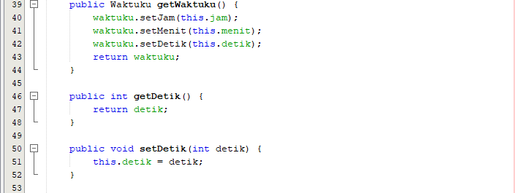

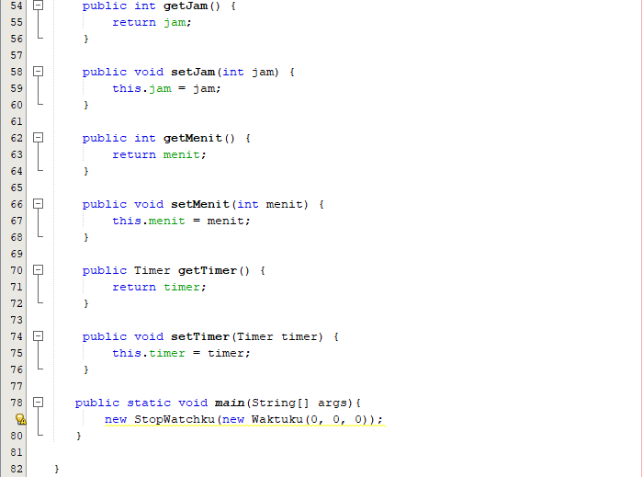

1. Class Waktu
   * 1. Koding

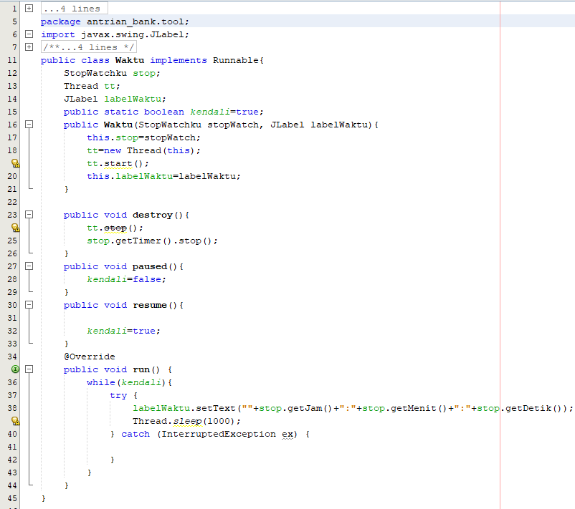

1. Class WaktuPelayanan
   * 1. Koding

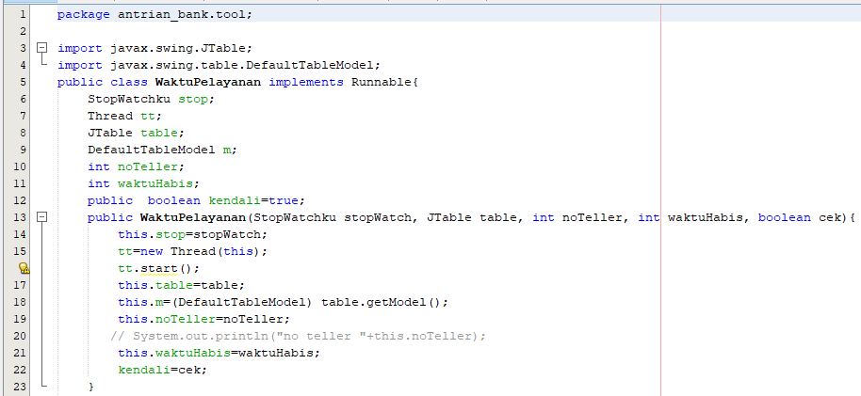

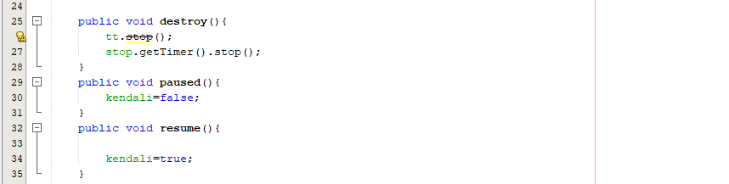

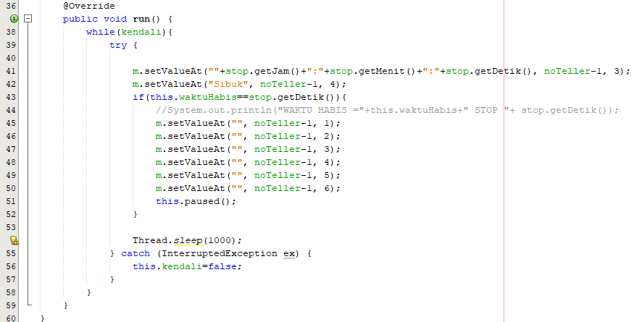

1. Class Waktuku
   * 1. Koding

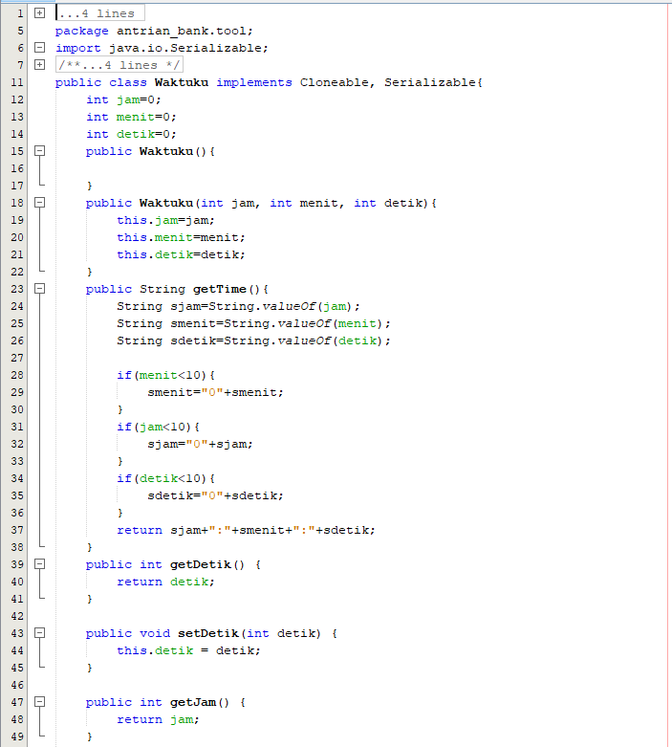 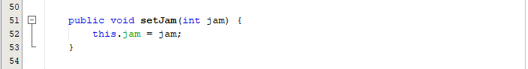

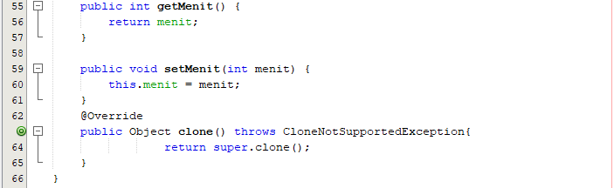

1. Problem Solving

Pada saat pembuatan terdapat beberapa error

1. Untuk notifikasi data ditemukan atau tidak sebelumnya seperti ini

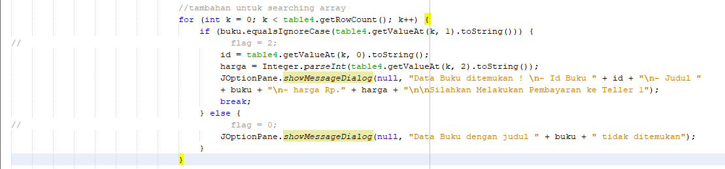

Maka ketika dijalankan

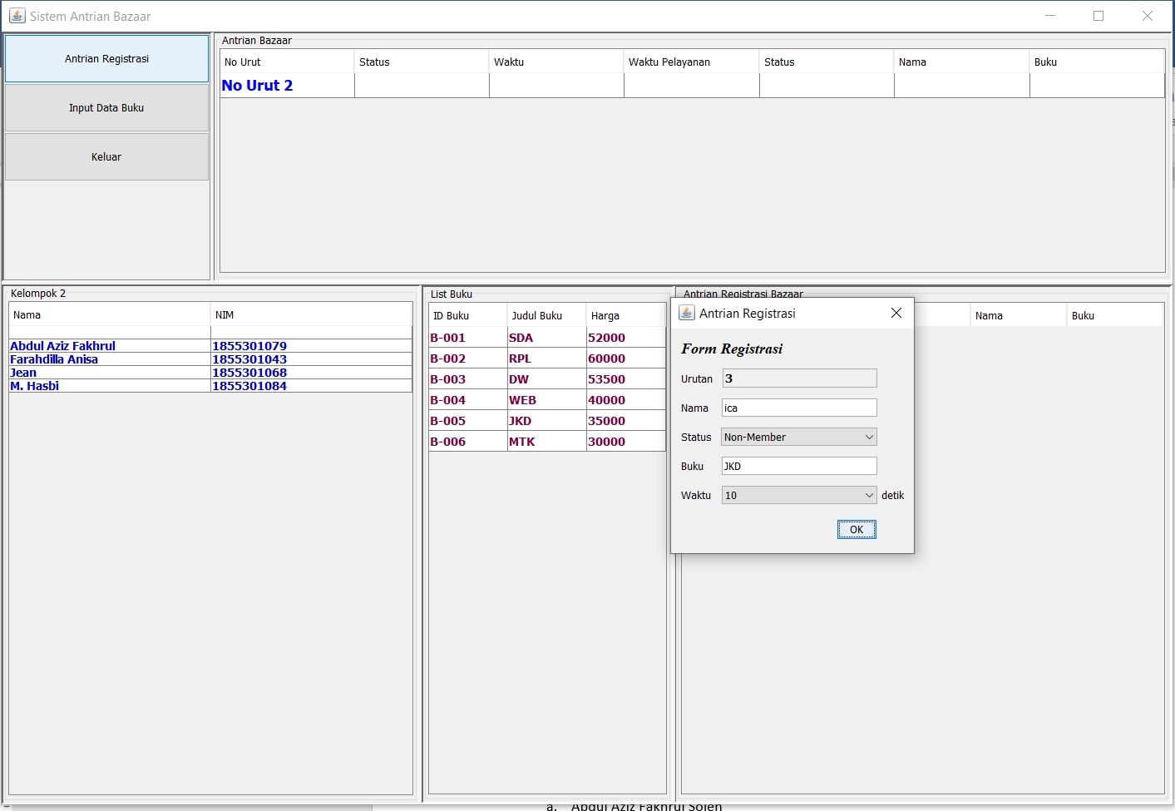

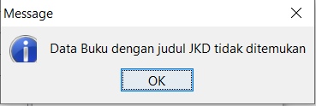

Notifikasi ini akan berulang sampai data mengarah pada posisi data JKD. Setelah itu baru tampilan nya menjadi

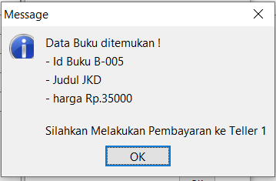

Maka solusi nya adalah

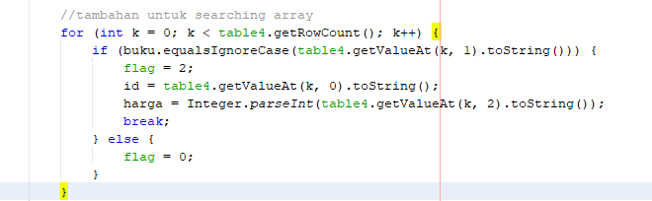

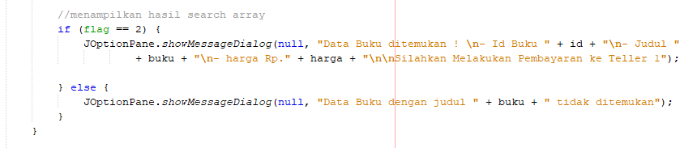

Selain itu juga terdapat permasalahan saat data buku dan nama tidak terbaca sedangkan data yang dimasukkan benar

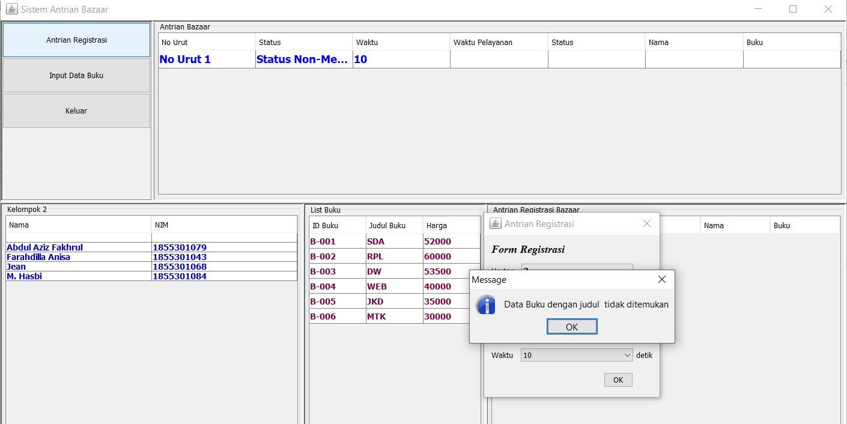

Ini adalah solusi nya

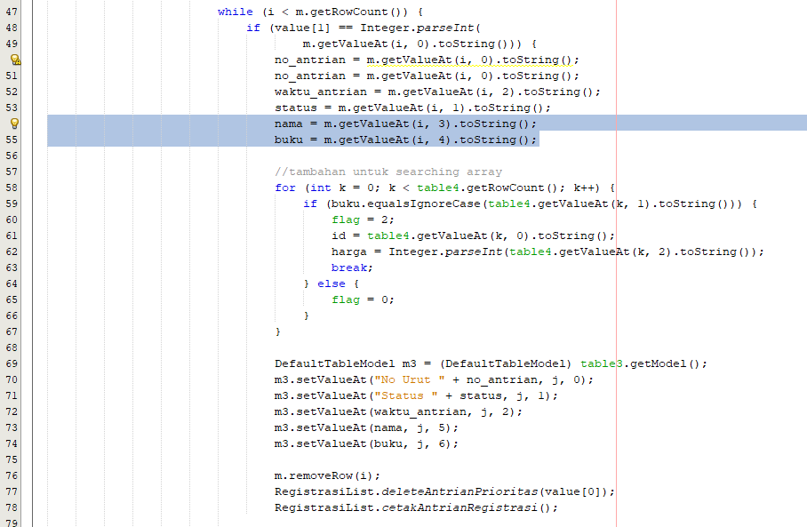

Selain itu terdapat beberapa permasalahan pada bagian antrian jika terdapat lebih dari 3 antrian yang dimasukkan dengan antrian yang terdapat member

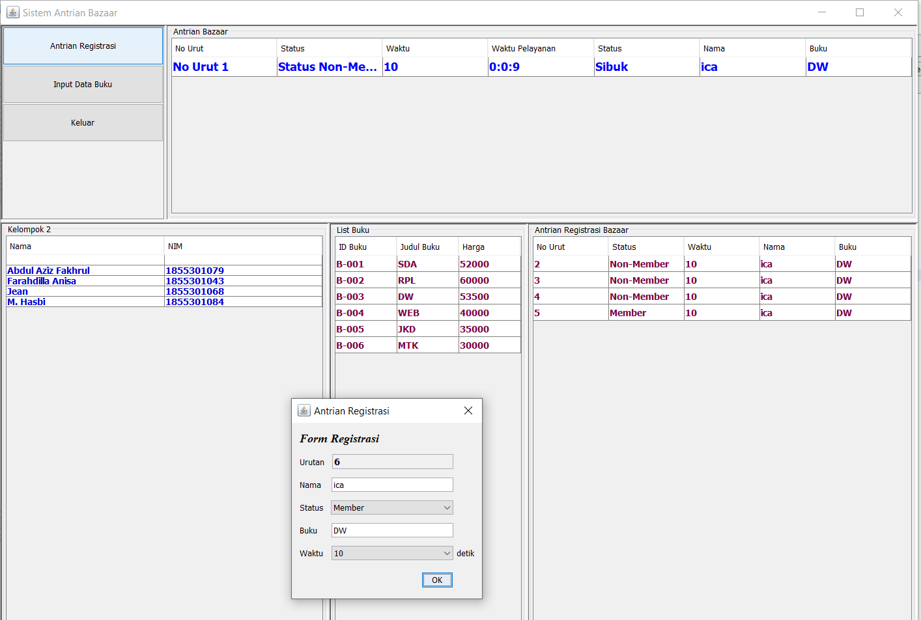

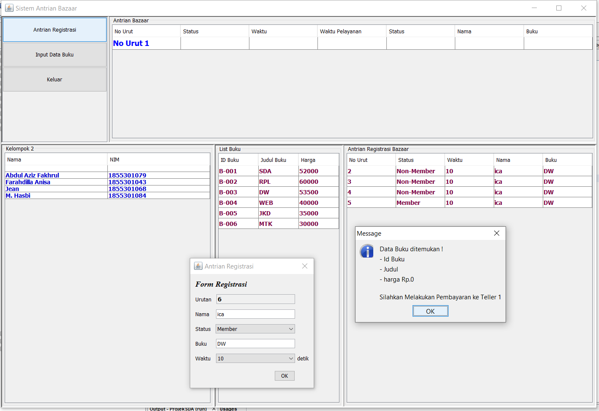

Buku yang dimasukkan tidak dapat menampilkan info data buku tersebut hingga perulangan sampai pada baris data DW

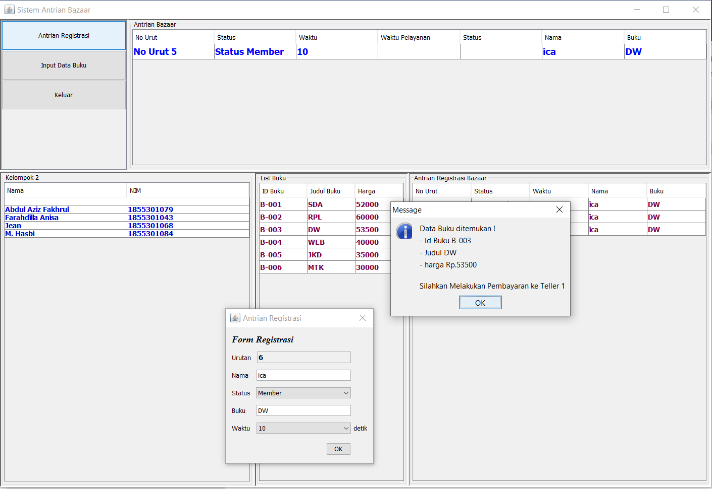

Berikut adalah permasalahan yang terjadi jika antrian terdapat jenis non dan member, dan member memasukkan data yang salah

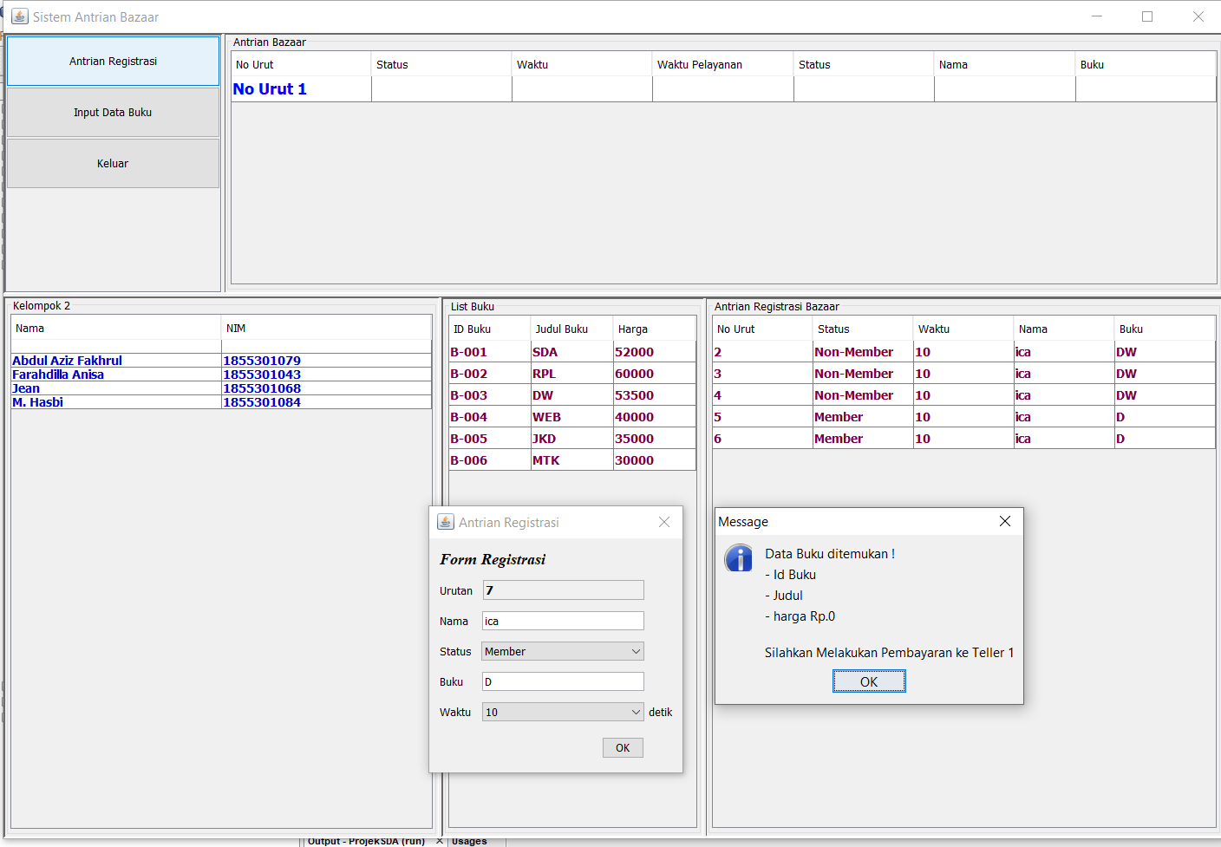

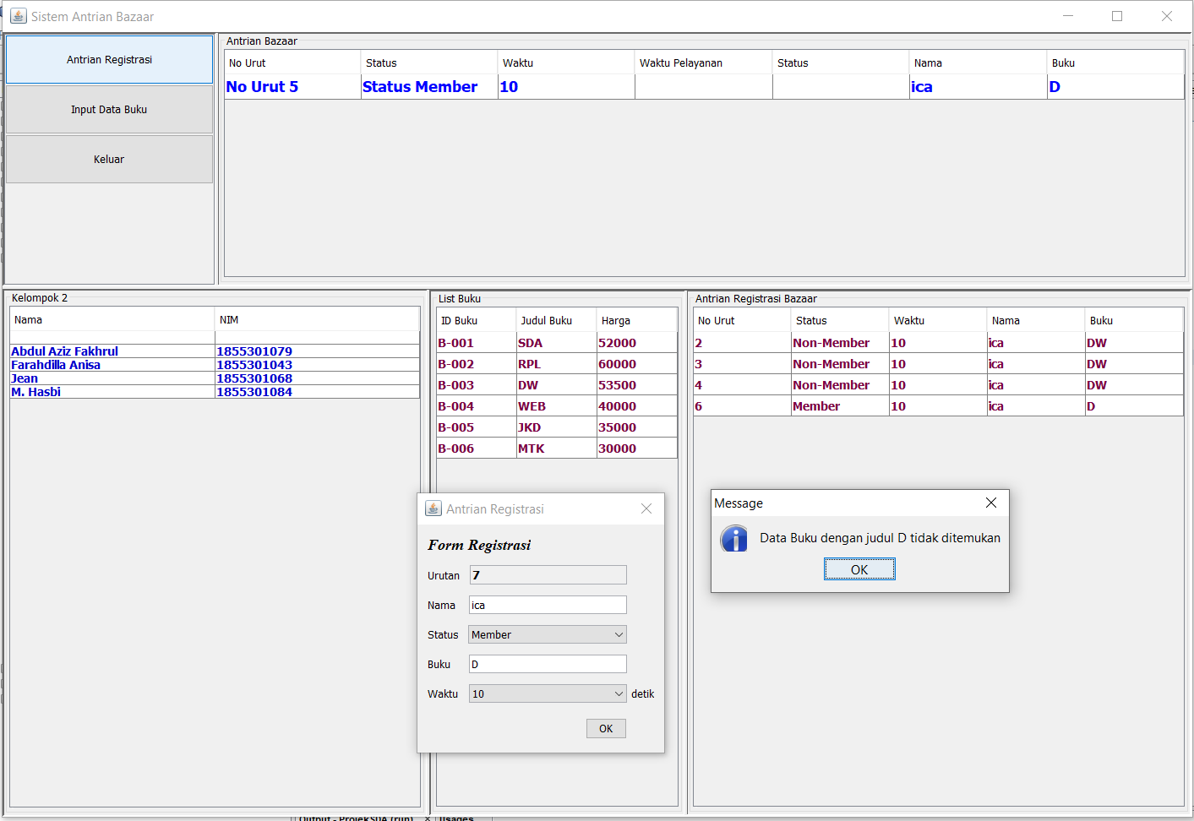

1. Pembagian Tugas Kelompok
2. Abdul Aziz Fakhrul Soleh

* Mengelola bagian RegistrasiList ,Buku List, Generate Antrian, Antrian dan membuat laporan dan Analisa bagian tersebut.

1. Farahdilla Anisa Putri

* Mengelola Bagian FrameUtama, DialogAntrianRegistrasi, DialogInputBuku, Buku dan RunAntrianRegistrasi serta membuat laporan dan Analisa mengenai bagian tersebut.

1. Jean

* Mengelola Bagian StopWatch dan membantu dalam pembuatan laporan seperti screenshot coding

1. M. Hasbi Assidiq

* Membantu dalam pembuatan laporan seperti screenshot bagian pengujian aplikasi.

1. Link Aplikasi

<https://github.com/FarahdillaAnisa/Tugas-Projek-SDA.git>

1. Pengujian
2. **Pengujian Pertama untuk antrian dengan data buku yang benar.**

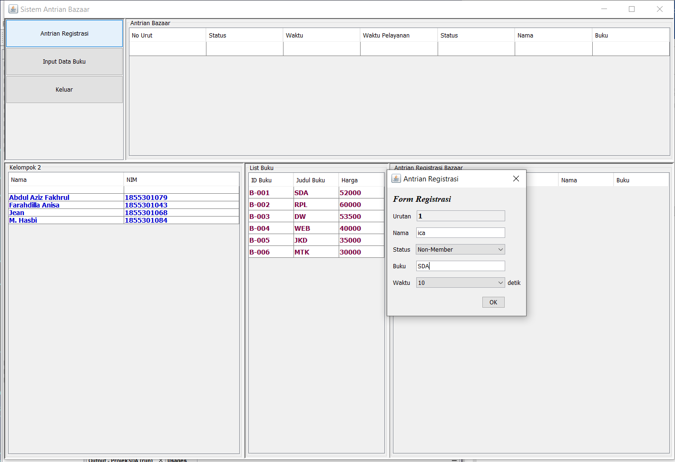

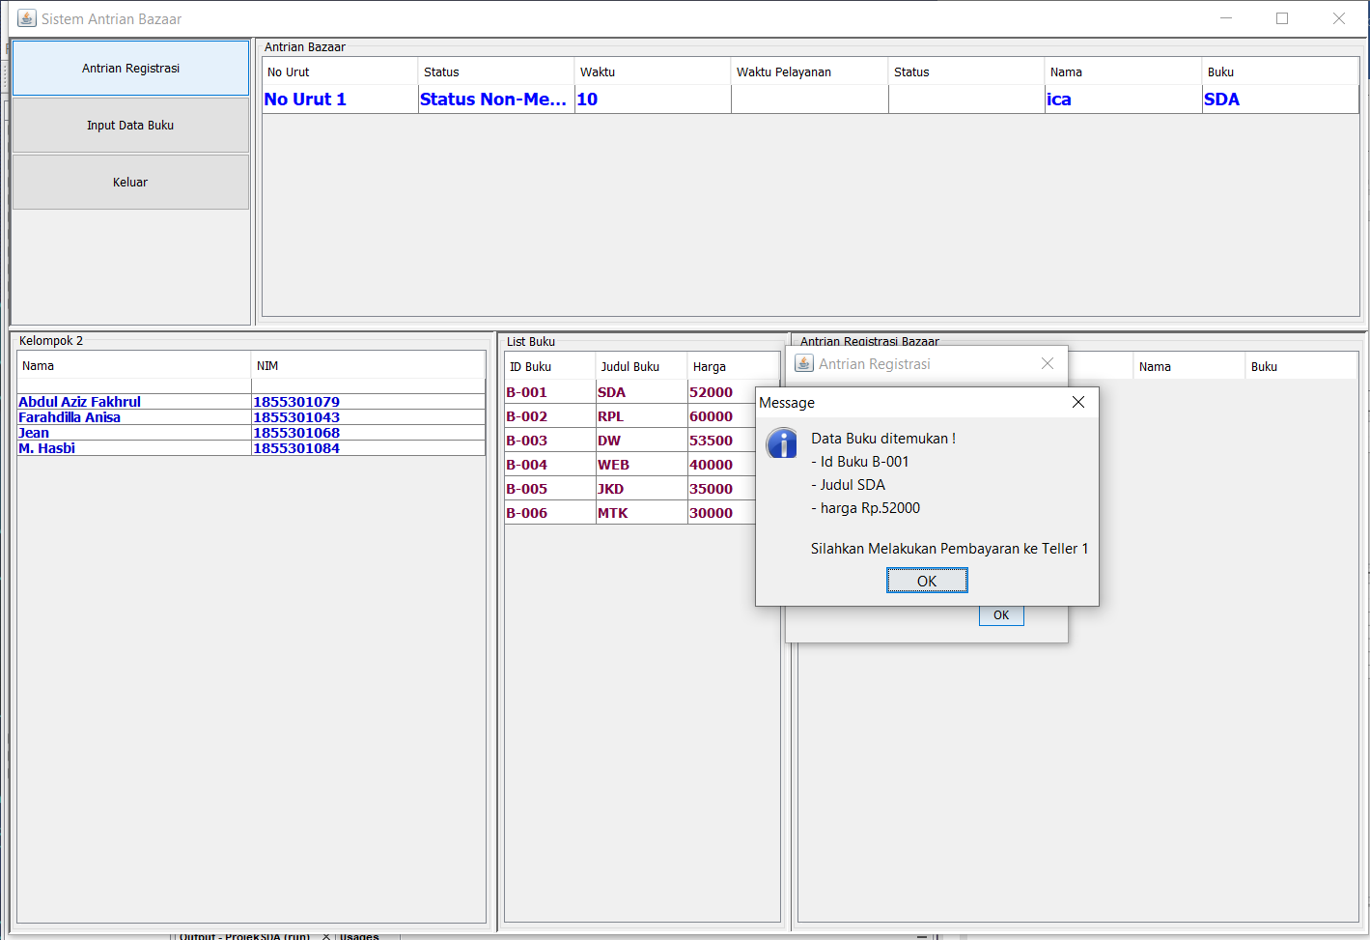

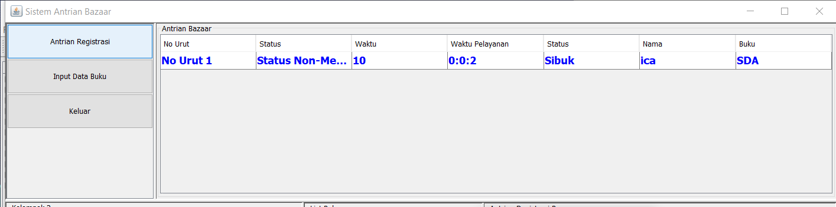

1. **Jika Data buku yang dicari tidak ada.**

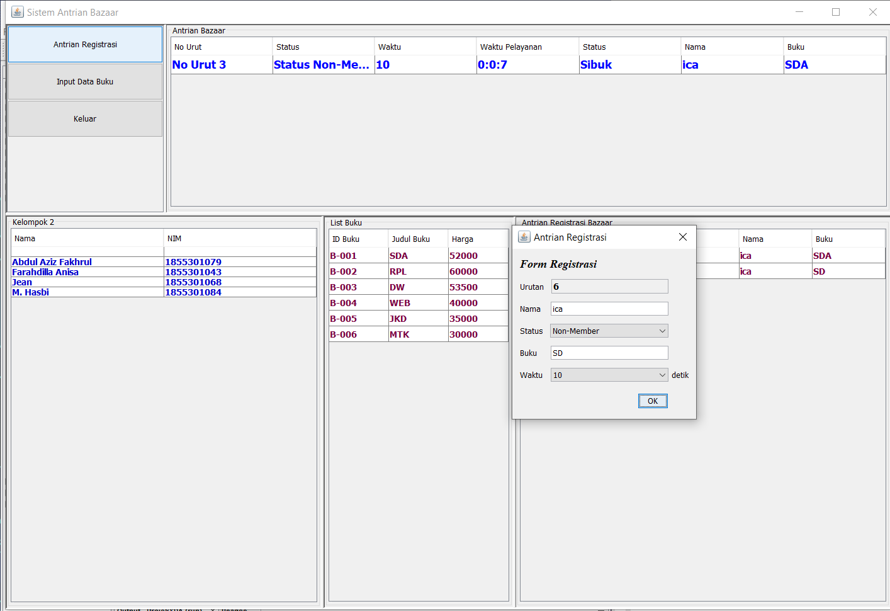

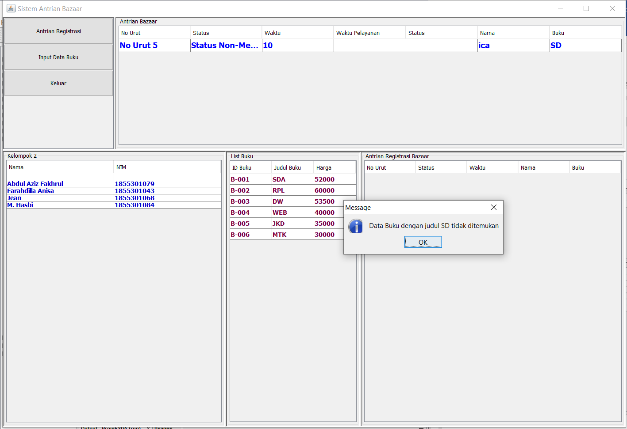

1. **Jika antrian terdiri dari non member dan member, maka akan didahulukan yang member.**

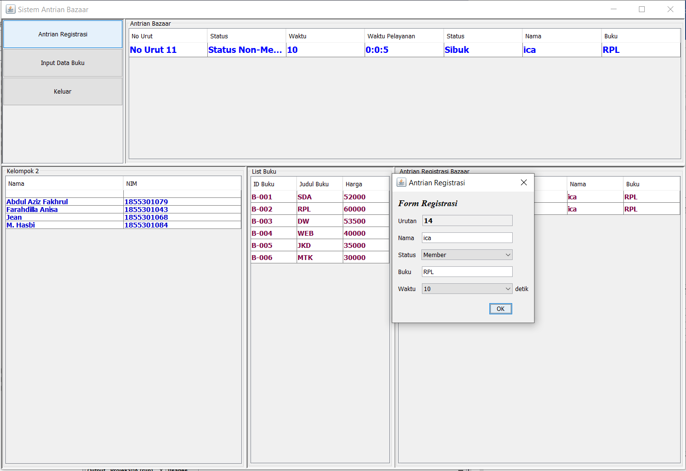

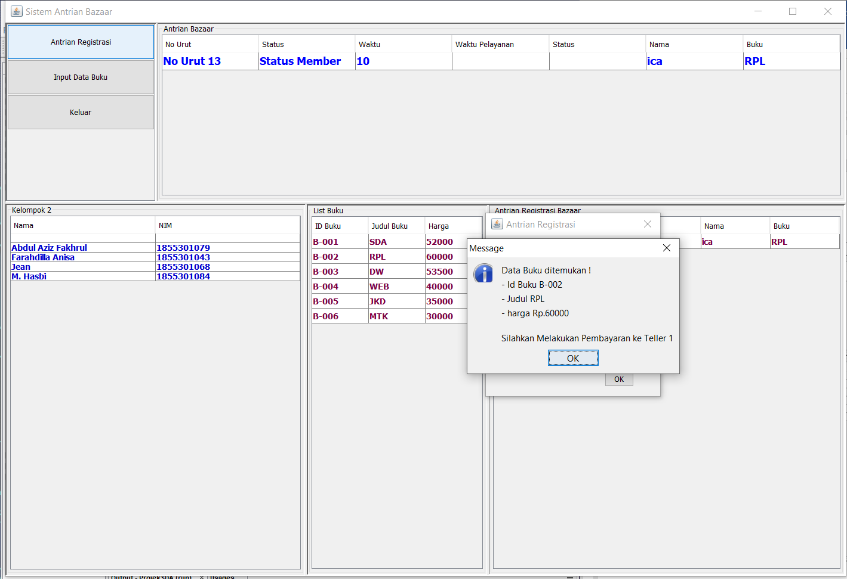

1. **Input Buku**

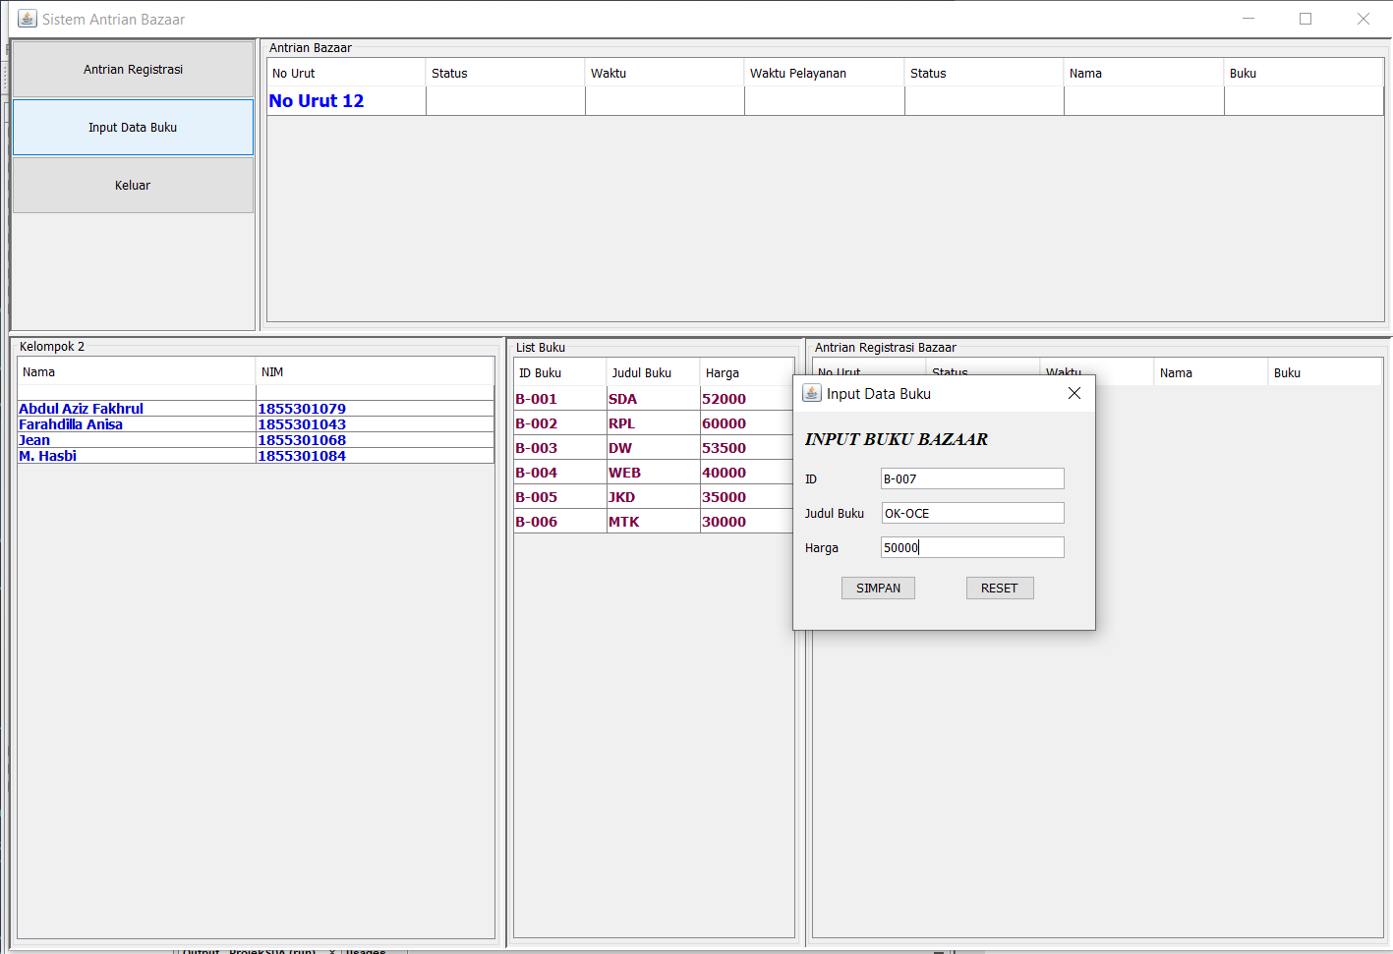

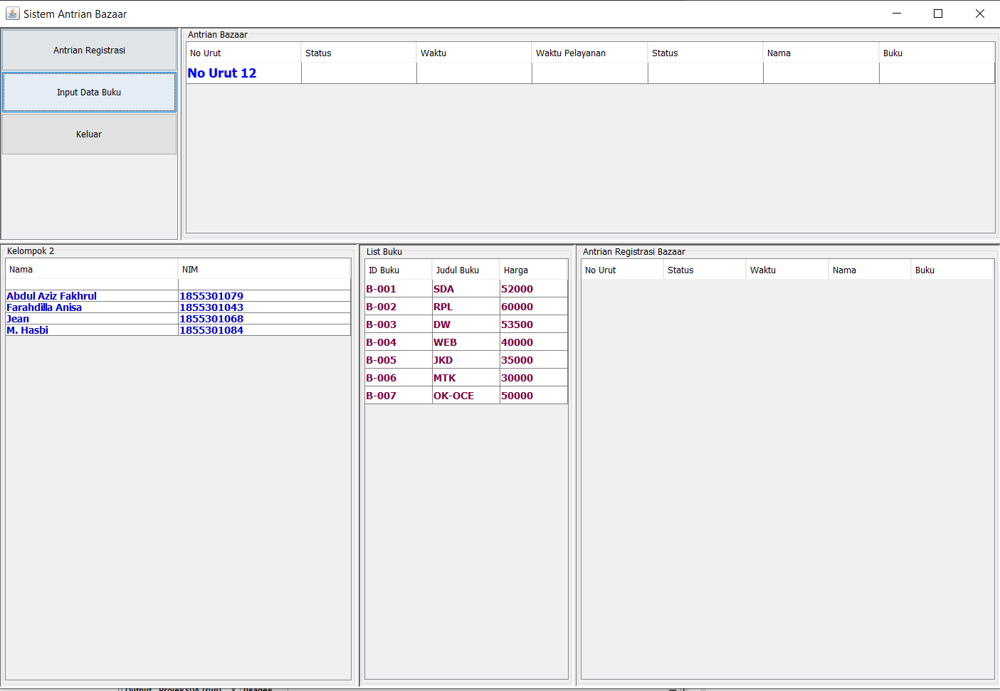

1. **Pengecekan buku dengan data buku yang baru saja di input.**

